清华大学试验报告纸
系别 机械工程系 班级 机械51班 姓名 陈璞
做实验日期 2007年3 月30日 教师评定
磁场分布测量
[实验目的]
- 学习电磁感应法测量磁场的原理；
- 学习用探测线圈测量载流线圈的磁场的方法；
- 验证矢量叠加的原理；
- 了解亥姆霍兹线圈磁场的原理。

[实验原理]
一、电磁感应法测磁场
当导线中通有变化电流时，其周围空间必然产生变化磁场。处在变化磁场中的闭合回路，由于通过它的磁通量发生变化，回路中将有感应电动势产生。通过测量此感应电动势的大小就可以计算出磁场的量值。这就是感应法测磁场的本质。
因为磁场是一矢量场，所以测量磁场的任务，就是要测出场中各点的磁感应强度的大小和方向。
为描述简单起见，先假定有一个均匀的交变磁场，其量值随时间t按正弦规律变化，即：
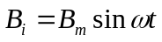
式中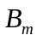为磁感应强度的峰值，其有效值记作B，为角频率。在假设置于此磁场中的探测线圈T（线圈面积为S，共有N匝）的法线n与之间的夹角为，如图所示，则通过T的总磁通为：
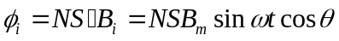
由于磁场是交变的，因此在线圈中会出现感应电动势，其值为
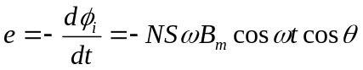
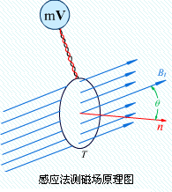

如果把T的两条引线与一个交流数字电压表连接，交流数字电压表的读数U表示被测量值的有效值（rms），当其内阻远大于探测线圈的电阻时有
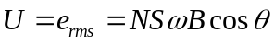
由公式可知，当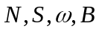一定时，角越小，交流数字电压表读书越大。当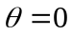时，交流数字电压表的示值达到最大值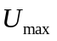代入式中，为：
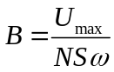
测量时，把探测线圈放在待测点，用手不断转动它的方位，直到数字电压表的示值达到最大为止。把所得读书代入式中就可以算出该点的磁场值。
B的方向本来可以根据数字电压表的示值最大时探测线圈的法线n的方向来确定，但这样做磁场方向不容易定准，不如根据数字电压表读数为最小（理论值为零）来判断磁场方向较为准确。这是因为这时探测线圈的n与磁场方向垂直，而对的导数在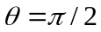时最大。
值得指出的是，公式是用普通的探测线圈在均匀场条件下得出来的。如果磁场分布不均匀，情况就复杂多了。用普通探测线圈只能测出线圈平面内磁感应强度法向分量的平均值，而不能测出非均匀磁场中各点的值，除非将探测线圈作的非常小，但这又使NS很小而降低测量的灵敏度。为解决这一矛盾，人们设计出一种特殊尺寸的圆柱形线圈，用它探测非均匀场时，保证平均场同探测线圈几何中心上的磁场相等。这种线圈满足如下条件：
- 线圈长度L和外径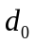之比为0.72（或近似取2/3）；
- 内径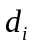不大于外径的1/3（本实验中取=/3）；
- 线圈体积适当小。线圈平均面积为
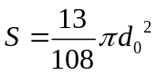
在上述条件下，将磁场在线圈中心附近用泰勒级数展开，可以求出通过的总磁通和线圈中心磁感应强度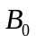的关系为：
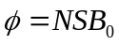
这样，就可用和平均面积S代入式中，并将以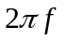代入，可得
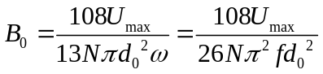
式中f为磁场变化的频率，N和分别为探测线圈的匝数和外径，为感应电压最大值。当用V作单位、用m作单位时，求得的单位为T。试验中所用到的探测线圈外形如图。当频率f和探测线圈一定时，式可以改写为
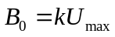
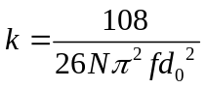
二、载流圆线圈和亥姆霍兹线圈的磁场
1、载流圆线圈的磁场
设有一半径为R的线圈，通以电流，如图所示。根据毕奥-萨伐尔定律，可计算出在圆形电流轴线上各点的磁感应强度B。它是一个非均匀磁场，其方向沿轴线方向，其量值为
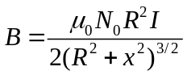
式中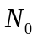是圆线圈的匝数，R为圆线圈的平均半径，Ｉ为线圈中的电流（本试验中应以有效值代入），为轴线上观察点离圆线圈中心O的距离。以上各量采用SI单位，式中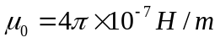为真空磁导率。
2、亥姆霍兹线圈的磁场
理论计算表明，如果有一对相同的载流圆线圈彼此平行且共轴，通以同方向电流Ｉ，当线圈间距a等于线圈半径Ｒ时，则两个载流线圈的总磁场在轴的中点附近的较大范围内是均匀的，这对线圈称为亥姆霍兹线圈，如图所示。轴上磁场分布的示意图如图所示。它在科学实验中应用较广泛，尤其是当所需均匀磁场不太强时，亥姆霍兹线圈能较容易地提供范围较大而又相当均匀的磁场。
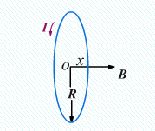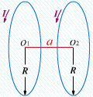
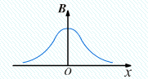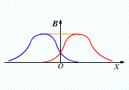

单个线圈在轴线上距中点为 x 处的磁场：
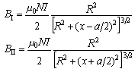
合成后在 x =0处展开，由于对称性可以证明所有奇次项微分在 x =0处均为零。 而对偶次项，当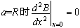 所以 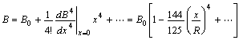可知在轴线中心区磁场是很均匀的，如 x =±/3时，第二项为1.4%。

[实验仪器]
非均匀磁场测量仪包括圆形电流线圈盒、探测线盒和测量仪主机三部分。
- 圆形电流线圈盒。如图所示，两个完全相同的圆线圈Ｉ和ＩＩ平行共轴地装在仪器盒上，其间距等于线圈的平均半径，R=10.9cm。每个线圈匝数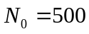匝。Ｉ和ＩＩ线圈的接线端分别为1、2和3、4。线圈可单独通电，也可串联接通。5和6端之间还要再接一个电阻Rs，7和8端之间接交流数字电压表，9和10端接探测线圈。仪器盒上还装有一个双刀双掷开关S，当S合向5、6端时可通过测Rs上的电压求得流过Rs以及与它串联的线圈中的电流值，S合向9、10端直接测感应电压U。
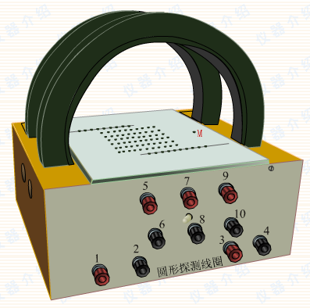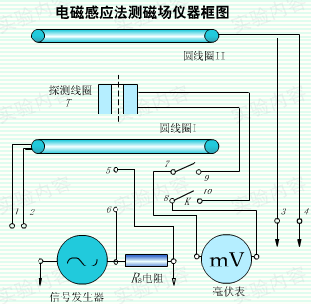

- 探测线圈。线圈匝数约为4000匝，外径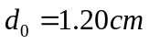，内径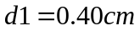，长度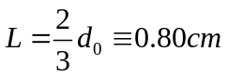，圆底座上刻度分度为2°，在垂直于线圈法线的方向上刻有一个小箭头，一边测出磁场的方向。
- 测量仪主机。测量仪主机由400Hz电源和三位半交流数字电压表两部分组成。

[实验内容]
(1)分别测量两个单个圆线圈通电流时沿轴线方向的磁场分布，并测出轴外M点磁感应强度的大小和方向。按矢量叠加原理算出合磁场。参考试验线路图接线，通以5mA左右的电流，图中Rs值标在电阻盒上。各测量点间距为1cm。
将两个圆线圈I和II串接起来，仍通以相同的电流，测量沿轴线上各点的磁场分布，并测出轴外M点的磁场大小和方向。将此结果与上面分别测得的单个线圈通电时的磁场叠加后的结果加以比较，验证磁感应强度的大小和方向是否符合矢量叠加原理。
(2)测量亥姆霍兹线圈轴线附近的磁场分布情况。除已测得的轴上各点的磁场外，再在轴线中点附近两侧各测若干点的磁感应强度的大小和方向。将所有数据进行比较，可粗略的了解亥姆霍兹线圈轴线附近一定区域内磁场的均匀情况。
(3)线圈I单独通电时，测量线圈平面内中心Ｏ点和边缘Ｑ点的磁感应强度的大小和方向。

[试验结果]
见附纸

[数据处理]
圆线圈仪器盒编号___10___，圆线圈匝数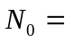_500_，平均半径R=__10.9__cm。
探测线圈编号__10__，探测线圈匝数N=_4400_，外径d₀=__1.20__cm。
电阻Rs=__2.73_，Rs上的电压大小RsI=_15.000_mV。
 | I通电 |  |  | II通电 |  |  | I、II串联
 | U_{max}/mV | B/mT |  | U_{max} | B |  | U_{max} | B
0 | 9.81 | 0.016292 | 0 | 3.27 | 0.005430 | 0 | 13.30 | 0.022091 | 0
1 | 9.62 | 0.015975 |  | 3.57 | 0.005928 |  | 13.62 | 0.022623
2 | 9.21 | 0.015294 |  | 4.16 | 0.006908 |  | 13.79 | 0.022905
3 | 8.65 | 0.014364 |  | 4.83 | 0.008021 |  | 13.86 | 0.023021
4 | 7.86 | 0.013052 |  | 5.57 | 0.009249 |  | 13.88 | 0.023054
5 | 7.12 | 0.011823 | 2 | 6.32 | 0.010495 | 1 | 13.90 | 0.023088 | 2
6 | 6.27 | 0.010412 |  | 7.18 | 0.011923 |  | 13.91 | 0.023104
7 | 5.52 | 0.009166 |  | 7.95 | 0.013202 |  | 13.89 | 0.023071
8 | 4.78 | 0.007937 |  | 8.62 | 0.014314 |  | 13.89 | 0.023071
9 | 4.17 | 0.006924 |  | 9.19 | 0.015261 |  | 13.81 | 0.022938
10 | 3.57 | 0.005928 |  | 9.58 | 0.015908 |  | 13.62 | 0.022623
11 | 3.03 | 0.005031 | 1 | 9.68 | 0.016075 |  | 13.26 | 0.022025
M | 10.87 | 0.018051 | 28 | 4.35 | 0.007224 | -24 | 9.03 | 0.014999 | 36
Q | 14.84 | 0.024643 | 4
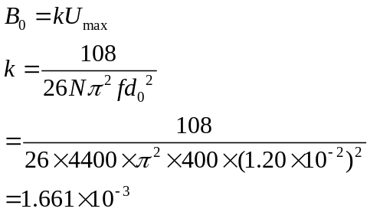
单线圈通电时磁场与理论值对比（B单位为T）
x(cm) | I线圈偏差% | I线圈通电时 | 理论值 | II线圈通电时 | II线圈偏差%
0 | 2.93 | 1.6292 E -5 | 1.5828 E -5 | 1.6075 E -5 | 1.56
1 | 2.21 | 1.5975 E -5 | 1.5630 E -5 | 1.5908 E -5 | 1.78
2 | 1.55 | 1.5294 E -5 | 1.5061 E -5 | 1.5261 E -5 | 1.33
3 | 1.25 | 1.4364 E -5 | 1.4186 E -5 | 1.4314 E -5 | 0.9
4 | 0.32 | 1.3052 E -5 | 1.3095 E -5 | 1.3202 E -5 | 0.82
5 | 0.52 | 1.1823 E -5 | 1.1885 E -5 | 1.1923 E -5 | 0.32
6 | 2.25 | 1.0412 E -5 | 1.0641 E -5 | 1.0495 E -5 | 1.37
7 | 2.80 | 0.9166 E -5 | 0.9429 E -5 | 0.9249 E -5 | 1.90
8 | 4.29 | 0.7937 E -5 | 0.8293 E -5 | 0.8021 E -5 | 3.27
9 | 4.58 | 0.6924 E -5 | 0.7257 E -5 | 0.6908 E -5 | 4.81
10 | 6.39 | 0.5928 E -5 | 0.6333 E -5 | 0.5928 E -5 | 6.44
11 | 8.84 | 0.5031 E -5 | 0.5519 E -5 | 0.5030 E -5 | 8.87

I线圈磁场分布
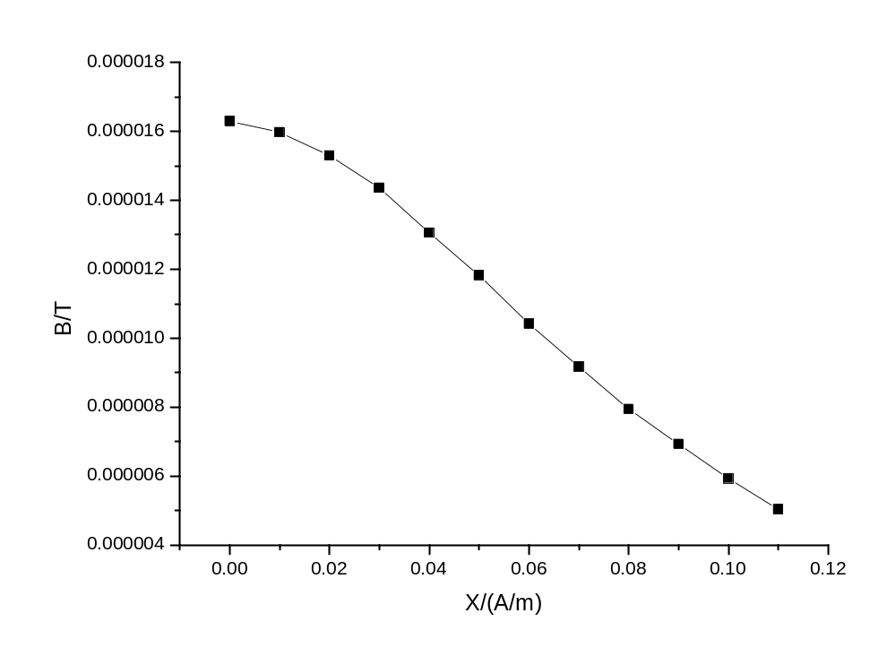
II线圈磁场分布
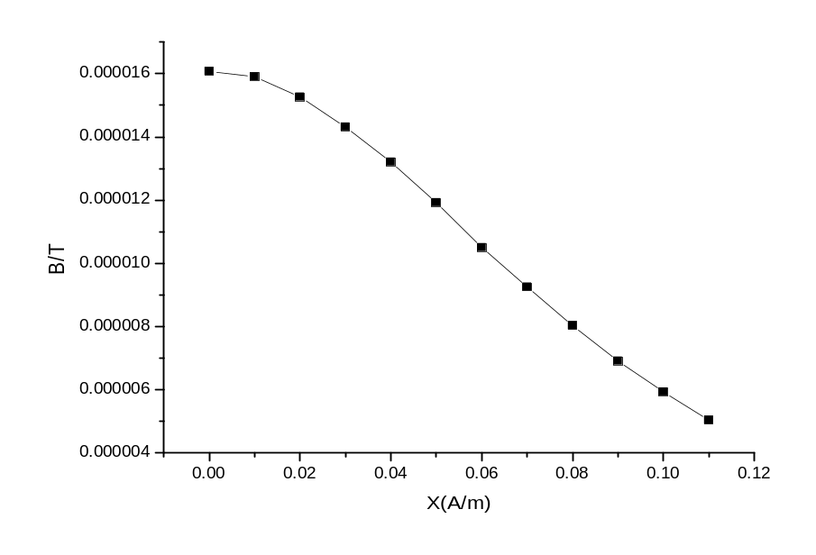
理论磁场分布
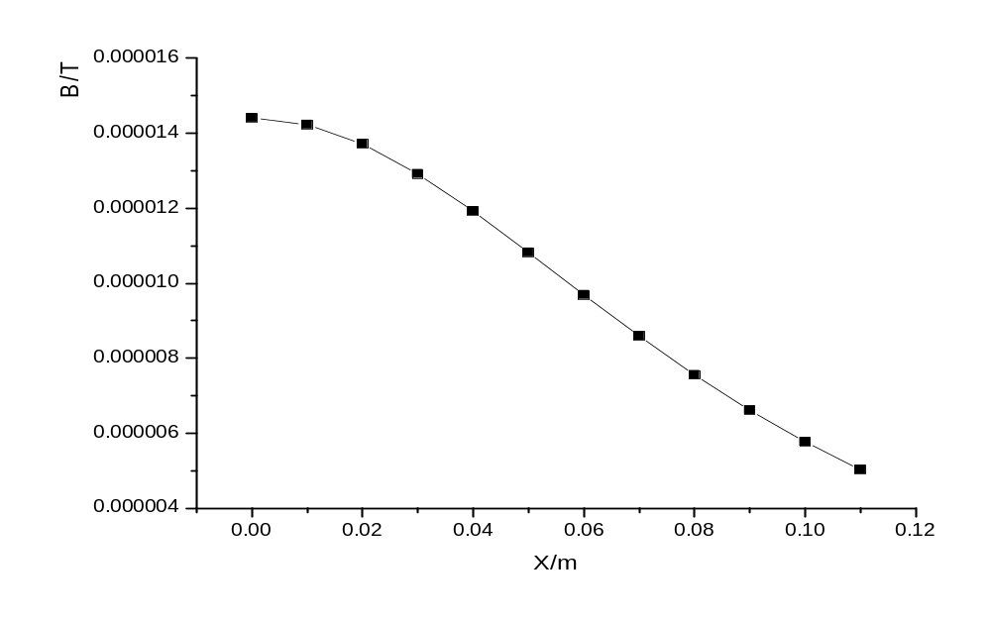

- 中心轴线上一点x处单个线圈的磁场理论值与实验值应为：
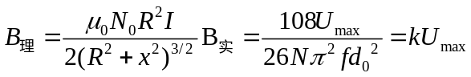
2．轴外一点M处的合成:
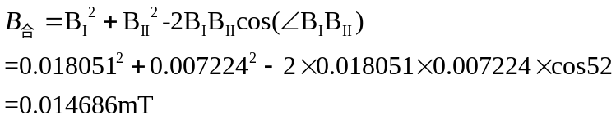
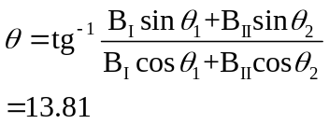

实测：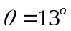 偏差=6.25% M=0.014999 偏差=2.12%

